# Міністерство освіти і науки України

Національний технічний університет України «Київський політехнічний інститут імені Ігоря Сікорського"

Факультет інформатики та обчислювальної техніки Кафедра інформатики та програмної інженерії

Звіт

з лабораторної роботи № 7 з дисципліни

«Основи програмування-1.

Базові конструкції»

«Одновимірні масиви»

Варіант 05

Виконав студент ІП-11 Гіжицький Даниїл Олександрович

(шифр, прізвище, ім'я, по батькові)

Перевірив

( прізвище, ім'я, по батькові)

Київ 2021

1. Мета:
2. 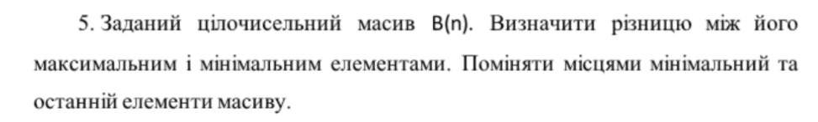Постановка задачі:

Ініціалізуємо масиви і одразу задаємо їх значеннями дійсних чисел. За допомогою алгоритму пошуку максимального і мінімального значень масиву **B** знаходимо їх і вносимо до відповідних змінних. Обчислюємо різницю max та min і циклічним пошуком знаходимо і змінюємо максимальні і мінімальні значення масиву **B**.

1. Математична модель:

|  |  |  |  |
| --- | --- | --- | --- |
| Номер змінної | Назва | Тип | Призначення |
| 1 | i | Integer | Розмір масиву |
| 2 | n | Integer | Елемент масиву |
| 3 | max | Integer | Максимальне значення у масиві |
| 4 | min | Integer | Мінімальне значення у масиві |
| 5 | imin | Integer | Індекс елемента масиву з найменшим значенням |
| 6 | temp | Integer | Останній елемент масиву |

1. Написана програма на мові C++

#include <iostream>

#include<ctime>

using namespace std;

int main()

{

srand(time(NULL));

int n, max, min, imin = 0;

cin >> n;

int* B = new int[n];

/* cin >> B[0];*/

min = max = B[0] = rand() % 21;

cout << B[0] << "\t";

for (int i = 1; i < n; i++) {

/*cin >> B[i];*/

B[i] = rand() % 21;

if (min > B[i]) {

min = B[i];

imin = i;

}

if (max < B[i]) {

max = B[i];

}

cout << B[i] << "\t";

}

cout << '\n' << "MAX-MIN=" << max - min << '\n';

int temp = B[imin];

B[imin] = B[n - 1];

B[n - 1] = temp;

for (int i = 0; i < n; i++) {

cout << B[i] << "\t";

}

}

Результати роботи програми

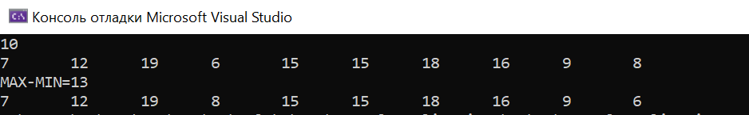

1. Висновок: В ході дослідження поставленої задачі, я придбав та відпрацював навички у роботі із масивами, а саме пошуком необхідного елемента масиву використовуючи цикли і змінною та ініціалізацією значень в масиві